Day 7 Reading

transcript (1)

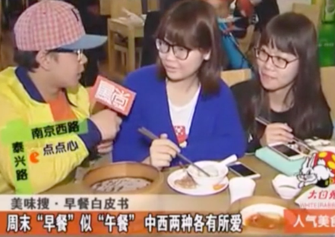 | 记者 (jìzhě “reporter”)  顾客(gùkè “customers”)
记者： 为什么你喜欢吃广式早茶？
顾客: 因为我是广东人。
记者: 你几点来的？你吃到什么时候？
顾客: 我上午十点就来了，和朋友一边聊天，一边喝茶，一直到下午两点吧。

transcript (2)
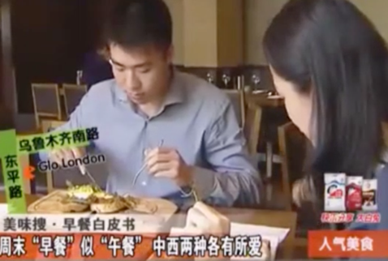 | 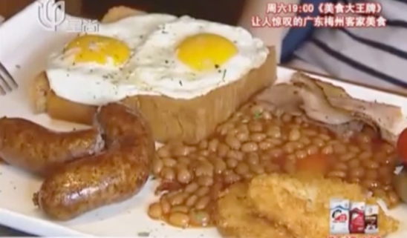
记者： 请问你是哪里人？
顾客： 我是上海人，可是我在美国住了很多年，所以喜欢吃西式的早午餐。
记者： 你点什么？
顾客: 我点大早餐，有香肠、培根和两个鸡蛋。
记者: 还有土豆饼和豆子。哇！这个大早餐很大耶!

